报告信息网上公开表
用人单位名称 | 梁山县运河石化加油站Z22F08006
地址 | 山东省济宁市梁山县馆驿镇经济开发区高庄村西梁兖公路路南
联系人 | 韦兆海
项目类别 | 检测
项目组人员 | 王燕、刘文
现场调查人 | 王燕、刘文 | 现场采样人 | 王燕、刘文
现场检测人 | 王燕、刘文 | 用人单位陪同人 | 韦兆海
现场采样与检测时间 | 2022.8.8
现场调查  照片 | 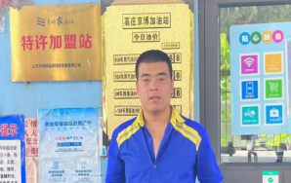
现场采样  照片 | 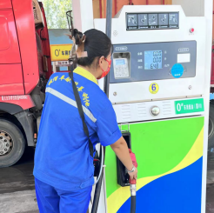
现场检测
照片

